**Relatório de Análise do Projeto Global Coffee**

O exame cruzado das transcrições de entrevistas e dos artefatos de discovery revela um cenário dinâmico: a cadeia do café verde é vasta, fragmentada e marcada por forte oscilação de preços, mas apresenta claros pontos de alavancagem tecnológica. O estudo abaixo sintetiza dúvidas respondidas pelos especialistas, lacunas descobertas nos documentos estratégicos e inferências objetivas sobre ideação, oportunidades, desafios e bloqueios que podem alterar o rumo do MVP.

**Metodologia de Revisão**

Foram analisados:

1. Entrevistas com, supervisor de PCI da Três Corações, focada em suprimento de grão verde.
2. Entrevista com Léo, produtor de conteúdo sobre cafeicultura especial.
3. Pequeno produtor da 3 corações.
4. Médio Produtor da 3 corações.
5. Setor de compras pré-trade.
6. Canvas de metas estratégicas & hipóteses ― fase Discovery.
7. Documento resumido de discovery da Muralis.

A partir desses insumos mapeamos:

* Perguntas‐chave respondidas pelos entrevistados.
* Perguntas ainda sem resposta (gaps).
* Coerência entre hipóteses de negócio e realidade relatada.
* Oportunidades, desafios e bloqueios críticos.

**Respostas às Principais Dúvidas dos Stakeholders**

**1. “A Três Corações possui fazendas ou depende de terceiros?”**

Não possui fazendas próprias relevantes; 99,5% do volume vem de produtores terceiros via cooperativas e traders regionais.

**2. “Como se estrutura o planejamento de compras?”**

Há um **orçamento anual** e uma revisão **S&OP trimestral** que define a necessidade de grãos para os próximos três meses; cada planta operacionaliza solicitações diárias.

**3. “Quais fatores determinam o preço do café?”**

* Para **commodity**, a referência obrigatória é a Bolsa de Nova York.
* Para **café especial**, o preço é livre e pode ultrapassar múltiplos da cotação se houver certificação e storytelling sólido.

**4. “Certificações realmente impactam preço e acesso a mercado?”**

Sim. Sem selos (Rainforest, Certifica Minas), o café não entra no mercado de especiais e perde prêmio de preço.

**5. “Qual o papel das cooperativas?”**

Cooperativas concentram crédito, infraestrutura de armazenagem, venda futura e exportação; a Cochupé é a maior do mundo e controla grande parte do escoamento de especiais.

**6. “Existe abertura legal para importar grão verde?”**

Mudança recente na legislação permite a importação direta de países que manifestem interesse ao MAPA; a Três Corações já compra Peru diretamente, eliminando triangulações.

**Gaps Identificados entre Entrevistas e Documentação**

|  |  |  |  |
| --- | --- | --- | --- |
| Nº | Gap mapeado | Evidência de lacuna | Impacto potencial |
| G1 | **Trader personas pouco detalhadas** | Dificuldade citada por Ítalo em acessar decisores de Varginha/Manhuaçu[1] | Risco de o MVP não atender requisitos de compra |
| G2 | **Precificação de especiais ausente nos modelos** | Léo descreve liberdade de preço acima da bolsa[2] | Pode distorcer previsão de margens (Meta 4) |
| G3 | **Papel das cooperativas subestimado** | Cooperativas dominam crédito e exportação[2] | Falha na estratégia de aquisição de usuários (Hipótese H4) |
| G4 | **Dependência de certificações não contemplada** | Selos decisivos para acesso a mercado premium[2] | Rastreabilidade (Hipótese H2) pode ficar incompleta |
| G5 | **Volatilidade extrema de preços ignorada** | Variação de R$ 250 para R$ 2 500 em 12 meses[1] | Acurácia ≥ 85% (Hipótese H5) irrealista |

**Inferências Estratégicas sobre a Ideação**

**A. Oportunidades de Maior Retorno**

1. **Verticais de Café Especial** – Mercado em franca expansão, aceita prêmios acima de 100% quando há certificação e narrativa de origem.
2. **Parcerias com Cooperativas** – Cooperativas já agregam grande base de produtores; modelo de assinatura coletiva ≤ US$ 5 é viável e escalável.
3. **Automação de Demand Planning** – Equipes ainda usam planilhas; algoritmos de previsão climática e de estoque podem reduzir custos e perdas.
4. **Rastreabilidade + Storytelling** – Consumidor internacional exige transparência; integração blockchain + APIs de certificadoras atende essa demanda.
5. **Compra Global Facilitada** – A nova brecha regulatória permite integrar origens como Vietnã, Colômbia e Peru num marketplace unificado.

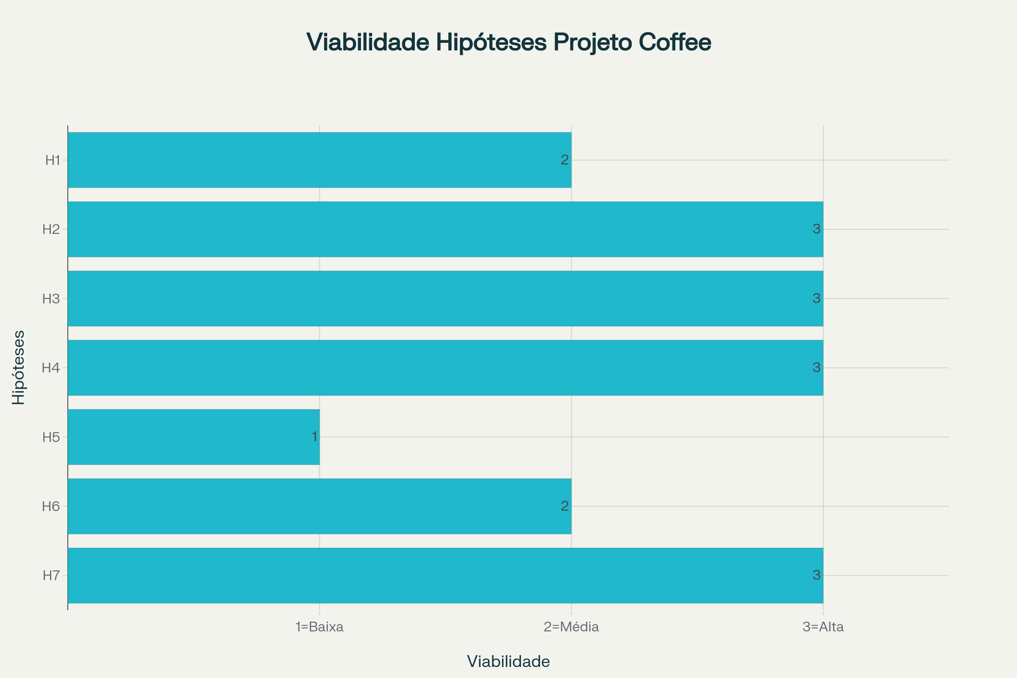

Viabilidade das hipóteses mapeadas.

**B. Principais Desafios e Bloqueios**

|  |  |  |  |  |
| --- | --- | --- | --- | --- |
| ID | Desafio / Bloqueio | Categoria | Gravidade | Descrição resumida |
| D1 | Acesso a traders | Bloqueio | Alto | Intermediários-chave difíceis de entrevistar |
| D2 | Complexidade multivariável da cadeia | Desafio | Alto | Diversos perfis de café, regiões, cultivares[2] |
| D3 | Volatilidade de preços | Desafio | Crítico | Oscilações de 1 000%/ano inviabilizam modelos lineares |
| D4 | Resistência à tecnologia | Desafio | Médio | Corpos seniores preferem métodos manuais |
| D5 | Concorrência de gigantes | Desafio | Alto | Cochupé e similares podem lançar soluções próprias |
| D6 | Alto custo de marketing | Desafio | Médio | Setor demanda presença forte em eventos e mídia |
| D7 | Fragmentação de certificações | Desafio | Alto | Diferentes selos e checklists por país[2] |
| D8 | Dependência climática | Desafio | Alto | Mudanças rápidas obrigam ajuste contínuo de previsão[2] |

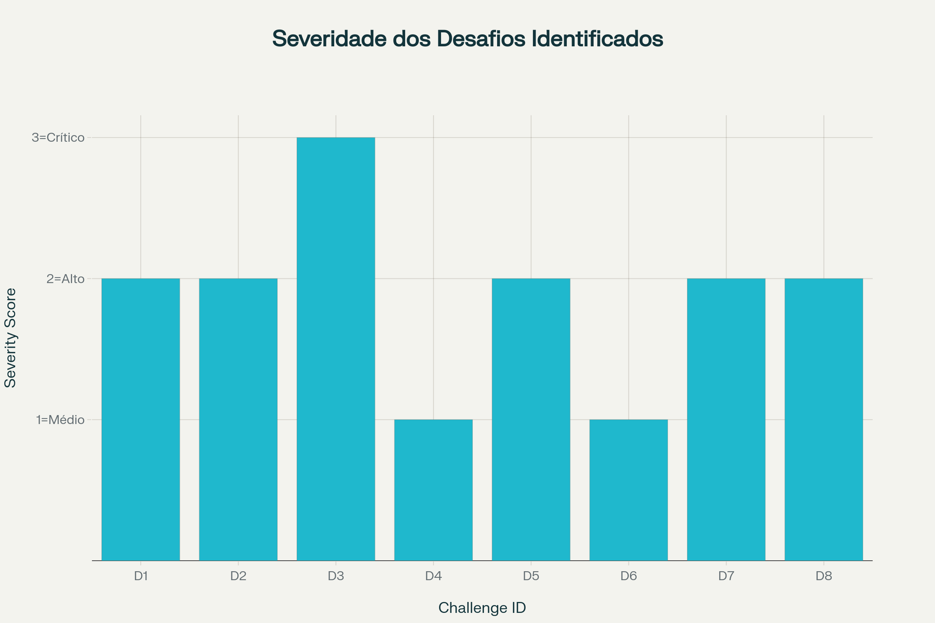

Severidade relativa dos desafios mapeados.

**Análise Sintética**

*D3* e *D8* afetam diretamente a promessa de **acurácia preditiva**. A abordagem recomendada é utilizar ensemble de modelos (séries temporais + dados satelitais) ao invés de um único algoritmo, reduzindo erro a níveis aceitáveis. *D1* pode ser mitigado por **parcerias institucionais** com associações locais, trocando acesso por dashboards exclusivos. *D5* exige **time-to-market agressivo**: lançar MVP, focando funções não cobertas por ERPs de cooperativas, como previsão climática hiperlocal.

**Coerência das Hipóteses de Negócio**

|  |  |  |
| --- | --- | --- |
| Hipótese | Viabilidade atual | Ajuste recomendado |
| H1 – Ganho ≥ 5% com previsão climática | Média | Revisar meta para 3% na fase piloto; validar ROI em 2 safras |
| H2 – Prêmio ≥ 3% via rastreabilidade | Alta | Manter, adicionando métricas de storytelling (vídeo/fotos) |
| H3 – Retorno ≥ 2x/semana ao dashboard de preços | Alta | Incluir alertas push para picos de volatilidade |
| H4 – Assinatura coletiva ≤ US$ 5/produtor | Alta | Bundlar serviços extras (treinamento online) sem alterar preço |
| H5 – Acurácia ≥ 85% nos modelos | Baixa | Estabelecer meta de 70% no primeiro ciclo e roadmap de melhoria |
| H6 – Capturar ≥ 1% do volume em 12 meses | Média | Concentrar-se em nichos de especiais para atingir fatia inicial |
| H7 – Reduzir tickets em 30% via multilíngue | Alta | Priorizar EN, PT-BR, ES no MVP; automatizar FAQ |

**Roadmap de Alto-Nível (Próximos 6 Meses)**

|  |  |  |
| --- | --- | --- |
| Mês | Entregável | Objetivo estratégico |
| 1 | **Cartografia de stakeholders** (traders, cooperativas, certificadoras) | Sanar G1 e D1 |
| 2 | **Prova de conceito de previsão climática** com dados satelitais públicos | Testar H1 e reduzir risco D8 |
| 3 | **Protótipo de dashboard de preços** integrando bolsa NY + spot nacionais | Validar H3, H5 |
| 4 | **MVP Marketplace de Especiais** em parceria piloto com duas cooperativas | Alavancar Oportunidade 1 e H6 |
| 5 | **Módulo de rastreabilidade blockchain** + upload de certificados | Concretizar H2 e mitigar G4 |
| 6 | **Lançamento beta multilíngue** + analytics de engajamento | Testar H7 e ajustar métricas |

**Conclusão**

A comparação entre entrevistas e documentos confirma que o **Projeto Global Coffee** ataca dores reais, mas precisa recalibrar metas de precisão, fortalecer relações institucionais e incorporar certificações como requisito de base. O caminho de maior valor reside no **segmento de café especial**, onde a disposição a pagar é elevada e a diferenciação sustentável é obrigatória. Paralelamente, a plataforma deverá oferecer **inteligência de volatilidade** para commodities, entregando alertas de preço em tempo quase real.

Para avançar sem bloqueios, recomenda-se:

1. **Negociar acesso aos traders** via associações regionais.
2. **Redefinir métricas de acurácia** em linha com a volatilidade observada.
3. **Firmar pilotos com cooperativas** a fim de garantir volume e credibilidade inicial.

Com esses ajustes, o MVP atenderá às metas estratégicas, maximizará oportunidades e mitigará desafios, posicionando o projeto como hub indispensável na cadeia global do café verde.

1. Compra-do-cafe.docx
2. Producao-e-Mercado-do-Cafe.docx
3. Base-em-Necessidades-224080fa6028813daa7be642d3c1f0d2.html
4. MURALIS_Documento_Discovery.docx